UNIVERSIDADE VIRTUAL DO ESTADO DE SÃO PAULO
[Curso] — [Polo(s)]

ADRIANO JOSIAS DA SILVA
CRISTIANE T. BIAZOTTO
JOSE ARAUJO NETO
MAYCKON OLIVEIRA CAMPOS
RENAN SILVA PINHEIRO

SOLARSYNC: PREVISÃO DE GERAÇÃO E DETECÇÃO DE ANOMALIAS EM SISTEMAS FOTOVOLTAICOS RESIDENCIAIS POR MEIO DE APRENDIZAGEM DE MÁQUINA

Relatório Parcial (V1) — Projeto Integrador IV

[Cidade]
2026

ADRIANO JOSIAS DA SILVA
CRISTIANE T. BIAZOTTO
JOSE ARAUJO NETO
MAYCKON OLIVEIRA CAMPOS
RENAN SILVA PINHEIRO

SOLARSYNC: PREVISÃO DE GERAÇÃO E DETECÇÃO DE ANOMALIAS EM SISTEMAS FOTOVOLTAICOS RESIDENCIAIS POR MEIO DE APRENDIZAGEM DE MÁQUINA

Relatório Parcial apresentado ao Projeto Integrador IV da Universidade Virtual do Estado de São Paulo (Univesp), como parte das atividades avaliativas da disciplina, correspondente à Quinzena 4 do Plano de Ação.

Orientadora: Profa. Hellen Patricia Lemos Cordovil

[Cidade]
2026
RESUMO
Este relatório parcial apresenta a primeira versão (V1) do trabalho desenvolvido no Projeto Integrador IV a partir do SolarSync, sistema de monitoramento de geração solar fotovoltaica que adquire dados de um inversor híbrido por meio de um ESP32 (RS485/Modbus) e os armazena em um banco MongoDB Atlas. Com o objetivo de acrescentar ao sistema uma camada de aprendizagem de máquina, foram analisados 105.166 registros coletados entre 6 e 20 de setembro de 2026 (uma leitura a cada 11,6 s, em mediana) e construídos modelos de previsão de curto prazo da potência fotovoltaica, em resolução de 15 minutos, além de uma linha de base de detecção de anomalias. A metodologia compreendeu extração dos dados em modo somente leitura, análise exploratória, reamostragem, engenharia de atributos e validação walk-forward diária em 8 dias de teste. Foram comparados os modelos de referência (persistência, sazonal ingênuo de 24 horas e climatologia), a regressão Ridge e o Gradient Boosting. Para o horizonte de uma hora, o Gradient Boosting obteve erro absoluto médio de 258 W contra 332 W da persistência (redução de 22%), superando-a em 8 dos 8 dias; para 15 minutos a persistência foi o melhor modelo e, para três horas e para o dia seguinte, a climatologia obteve o menor erro. Constatou-se ainda que a potência fotovoltaica medida é limitada pelo inversor quando a bateria atinge carga plena, o que restringe a interpretação da série como geração potencial. A detecção de anomalias com Isolation Forest sinalizou principalmente picos de carga e teve sobreposição desprezível com a regra atual de tensão de saída. Os resultados são preliminares em razão do histórico curto (15 dias) e orientam as etapas seguintes do projeto.

Palavras-chave: Energia solar fotovoltaica. Previsão de séries temporais. Aprendizagem de máquina. Internet das Coisas. Detecção de anomalias.
ABSTRACT
This partial report presents the first version (V1) of the work carried out in Projeto Integrador IV based on SolarSync, a photovoltaic monitoring system that acquires data from a hybrid inverter through an ESP32 (RS485/Modbus) and stores them in a MongoDB Atlas database. To add a machine learning layer to the system, 105.166 records collected between September 6 and 20, 2026 were analysed, and short-term photovoltaic power forecasting models (15-minute resolution) and an anomaly detection baseline were built. The methodology comprised read-only data extraction, exploratory analysis, resampling, feature engineering and daily walk-forward validation over 8 test days. Reference models (persistence, 24-hour seasonal naive and climatology), Ridge regression and Gradient Boosting were compared. For the one-hour horizon, Gradient Boosting achieved a mean absolute error of 258 W against 332 W for persistence (22% lower), outperforming it on 8 of 8 days; at 15 minutes persistence was the best model, and at three hours and day-ahead climatology had the lowest error. The analysis also showed that measured photovoltaic power is curtailed by the inverter when the battery is fully charged, which limits its interpretation as potential generation. Anomaly detection with Isolation Forest mostly flagged load peaks and barely overlapped with the current output-voltage rule. Results are preliminary due to the short history (15 days) and guide the next stages of the project.

Keywords: Photovoltaic solar energy. Time series forecasting. Machine learning. Internet of Things. Anomaly detection.
LISTA DE ILUSTRAÇÕES
(atualizar campo)
LISTA DE TABELAS
(atualizar campo)
LISTA DE ABREVIATURAS E SIGLAS
ABNT Associação Brasileira de Normas Técnicas
API Application Programming Interface (interface de programação de aplicações)
CA Corrente alternada
ESP32 Microcontrolador com Wi-Fi utilizado na aquisição de dados
FV Fotovoltaica(o)
IoT Internet of Things (Internet das Coisas)
MAE Mean Absolute Error (erro absoluto médio)
MPPT Maximum Power Point Tracking (rastreamento do ponto de máxima potência)
nMAE MAE normalizado pela média diurna da potência observada
RMSE Root Mean Squared Error (raiz do erro quadrático médio)
RS485 Padrão de comunicação serial diferencial
SBU / SUB Modos de prioridade de fonte de saída reportados pelo inversor
SOC State of Charge (estado de carga da bateria)
Univesp Universidade Virtual do Estado de São Paulo
SUMÁRIO
(atualizar campo)

1 INTRODUÇÃO

1.1 CONTEXTUALIZAÇÃO E MOTIVAÇÃO
A geração distribuída de energia elétrica a partir de fontes renováveis, em especial a fotovoltaica, expandiu-se no Brasil com o marco legal da microgeração e minigeração distribuída (BRASIL, 2022). Nesse cenário, sistemas residenciais compostos por painéis fotovoltaicos, inversores híbridos e baterias tornaram-se cada vez mais comuns, e o acompanhamento do seu funcionamento passou a depender, em geral, de aplicativos fornecidos pelos fabricantes dos equipamentos.
O SolarSync surgiu de uma necessidade prática de monitoramento de um sistema de geração fotovoltaica com inversor híbrido da fabricante Anenji, instalado na residência de um dos integrantes do grupo. O aplicativo genérico disponibilizado para esse equipamento atualiza os dados a cada aproximadamente 15 minutos, apresenta um conjunto restrito de grandezas, oferece poucos recursos de análise histórica e não permite personalizar indicadores ou alertas (GRUPO SOLARSYNC, 2026). Como resposta, foi desenvolvida uma arquitetura própria de aquisição, transmissão, armazenamento e visualização dos dados do inversor em tempo praticamente real.
A infraestrutura existente atende à maior parte dos requisitos do tema norteador do Projeto Integrador IV — desenvolver análise de dados em escala utilizando dados capturados por Internet das Coisas (IoT) e aprendizagem de máquina, além de preparar uma interface para visualização dos resultados —, mas ainda não incorpora aprendizagem de máquina nem análise preditiva. Os alertas atuais, por exemplo, baseiam-se em regras e limites fixos, como a tensão de saída em corrente alternada (CA) fora da faixa de 212 V a 230 V (GRUPO SOLARSYNC, 2026).

1.2 PROBLEMA DE PESQUISA
Como aplicar aprendizagem de máquina aos dados de telemetria já armazenados pelo SolarSync para (i) prever a geração de energia fotovoltaica em curto prazo e (ii) detectar automaticamente comportamentos anômalos do sistema, sem depender exclusivamente de limiares fixos definidos manualmente?

1.3 OBJETIVOS

1.3.1 Objetivo geral
Desenvolver, a partir da infraestrutura já existente do SolarSync (ESP32, API Node.js e banco MongoDB Atlas), uma camada de análise preditiva capaz de prever a geração de energia fotovoltaica em curto prazo e detectar anomalias de funcionamento por meio de aprendizagem de máquina, apresentando os resultados de forma integrada à interface de visualização utilizada pelo sistema.

1.3.2 Objetivos específicos
a) caracterizar a base de telemetria disponível quanto à qualidade, à cobertura temporal e aos padrões de operação;;
b) construir e validar modelos de previsão de curto prazo da potência fotovoltaica, comparando-os a modelos de referência;;
c) elaborar uma linha de base não supervisionada de detecção de anomalias e compará-la com a regra atualmente utilizada pelo sistema;;
d) identificar limitações dos dados e do sistema que condicionam a interpretação dos resultados;;
e) definir as etapas seguintes para a solução final, incluindo a apresentação dos resultados no dashboard existente.

1.4 JUSTIFICATIVA
O trabalho utiliza dados reais, coletados por um sistema IoT em operação, e integra conteúdos de comunicação industrial, sistemas embarcados, bancos de dados, análise de dados e aprendizagem de máquina. Do ponto de vista prático, prever a geração em horizontes de horas permite planejar o uso da bateria e do consumo, e detectar comportamentos fora do padrão sem depender de limiares fixos aumenta a capacidade de o sistema alertar o usuário. Do ponto de vista acadêmico, a base ainda curta oferece a oportunidade de discutir, com rigor, o que é e o que não é possível concluir com poucos dados — discussão central deste relatório.

1.5 ORGANIZAÇÃO DO TRABALHO
Este relatório está organizado em cinco seções. A seção 2 apresenta o referencial teórico; a seção 3 descreve a metodologia; a seção 4 traz a análise exploratória, os resultados dos modelos e a discussão; e a seção 5 apresenta as considerações parciais e as próximas etapas. Ao final, constam as referências e dois apêndices.

2 REFERENCIAL TEÓRICO

2.1 GERAÇÃO FOTOVOLTAICA DISTRIBUÍDA E INVERSORES HÍBRIDOS
Um sistema fotovoltaico híbrido combina painéis, um inversor capaz de operar em conjunto com a rede elétrica e com armazenamento, e um banco de baterias. A potência entregue pelos painéis depende da irradiância e da temperatura; em inversores híbridos, depende também da estratégia de controle. Em geral, quando a bateria está plenamente carregada e o consumo é inferior à capacidade de geração, o controlador de rastreamento do ponto de máxima potência (MPPT) reduz a potência extraída dos painéis. Assim, a potência FV medida nem sempre coincide com a potência FV disponível, característica que é relevante para a interpretação das séries analisadas (seção 4.1.4).

2.2 AQUISIÇÃO DE DADOS: IoT, RS485 E MODBUS
A Internet das Coisas (IoT) refere-se à conexão de dispositivos físicos a redes de dados para coleta e transmissão de informações. No SolarSync, um microcontrolador ESP32 lê periodicamente registradores do inversor por meio de um conversor MAX485, que adapta a interface serial do ESP32 ao barramento RS485, padrão de transmissão diferencial adequado a equipamentos industriais (GRUPO SOLARSYNC, 2026). O protocolo Modbus organiza a comunicação em modelo mestre-escravo, por leitura e escrita de registradores endereçáveis (MODBUS ORGANIZATION, 2012), e a ferramenta QModMaster foi empregada para identificar os endereços dos registradores relevantes.

2.3 PREVISÃO DE GERAÇÃO FOTOVOLTAICA COMO SÉRIE TEMPORAL
A potência FV é uma série temporal com forte componente diurna determinística (ciclo solar) e uma componente estocástica, associada sobretudo à nebulosidade. Na previsão de curtíssimo e curto prazo, é prática consolidada comparar modelos mais elaborados a modelos de referência simples, como a persistência e a climatologia (INMAN; PEDRO; COIMBRA, 2013). A literatura também associa horizontes mais longos ao uso de informações meteorológicas externas (INMAN; PEDRO; COIMBRA, 2013), fato que condiciona as conclusões deste trabalho, cuja base não contém dados de clima. Abordagens de aprendizagem de máquina para séries temporais costumam recorrer a atributos construídos a partir de defasagens (lags) e estatísticas móveis da própria série (HYNDMAN; ATHANASOPOULOS, 2021).

2.4 ALGORITMOS UTILIZADOS

2.4.1 Modelos de referência
Persistência: a previsão para o instante t+h é o valor observado em t. Sazonal ingênuo (24 h): a previsão é o valor observado no mesmo horário do dia anterior. Climatologia: a previsão é a média histórica da potência naquele horário do dia, calculada apenas com dados de treino. Esses modelos não têm parâmetros a ajustar e servem de piso de desempenho para os demais.

2.4.2 Regressão Ridge
A regressão Ridge é uma regressão linear com penalização da norma L2 dos coeficientes, que reduz a variância das estimativas quando há atributos correlacionados (HOERL; KENNARD, 1970). Os atributos foram padronizados antes do ajuste e o parâmetro de regularização foi fixado em 1,0.

2.4.3 Gradient Boosting
O Gradient Boosting constrói, de forma sequencial, um ensemble aditivo de árvores de decisão rasas, em que cada nova árvore é ajustada ao gradiente da função de perda do conjunto anterior (FRIEDMAN, 2001; HASTIE; TIBSHIRANI; FRIEDMAN, 2009). Neste trabalho foi utilizada a implementação baseada em histogramas do scikit-learn (PEDREGOSA et al., 2011), inspirada no LightGBM (KE et al., 2017), que trata valores ausentes de modo nativo e é eficiente em bases de tamanho reduzido.

2.5 DETECÇÃO DE ANOMALIAS E ISOLATION FOREST
Anomalias são padrões nos dados que não se conformam a um comportamento normal esperado (CHANDOLA; BANERJEE; KUMAR, 2009). Na ausência de rótulos de falha, são usados métodos não supervisionados. O Isolation Forest isola observações por meio de partições aleatórias sucessivas do espaço de atributos; como observações atípicas são separadas com menos partições, o comprimento médio do caminho nas árvores fornece um escore de anomalia (LIU; TING; ZHOU, 2008). O parâmetro de contaminação define a fração esperada de pontos sinalizados.

2.6 VALIDAÇÃO E MÉTRICAS
Em séries temporais, a validação deve preservar a ordem cronológica: o modelo é treinado apenas com o passado e avaliado no futuro, evitando vazamento de informação (BERGMEIR; BENÍTEZ, 2012). Adota-se aqui a validação walk-forward, em que o conjunto de treino cresce a cada dia de teste. As métricas utilizadas são o erro absoluto médio (MAE) e a raiz do erro quadrático médio (RMSE), ambos em watts, e o MAE normalizado pela média da potência observada (nMAE) (HYNDMAN; KOEHLER, 2006). O ganho relativo a um modelo de referência é definido como 1 − MAEmodelo/MAEreferência, positivo quando o modelo supera a referência.

3 METODOLOGIA

3.1 CARACTERIZAÇÃO DA PESQUISA
Trata-se de uma pesquisa aplicada, de abordagem quantitativa e caráter exploratório e experimental, realizada sobre dados reais de um sistema fotovoltaico residencial. O estudo é um estudo de caso único; portanto, seus resultados descrevem o sistema analisado e o período coberto, sem pretensão de generalização estatística para outras instalações ou estações do ano.

3.2 O SISTEMA SOLARSYNC
A Figura 1 sintetiza a arquitetura. O inversor híbrido é lido por um ESP32 (via MAX485, RS485/Modbus); os dados são enviados por Wi-Fi a uma API desenvolvida em Node.js, que os armazena no MongoDB Atlas; um dashboard em React e Vite consulta o banco e exibe as informações. A camada de aprendizagem de máquina, objeto deste trabalho, consome os dados armazenados em modo somente leitura e não altera nenhum componente da infraestrutura existente.
Figura 1 – Arquitetura do SolarSync e posição da camada de aprendizagem de máquina
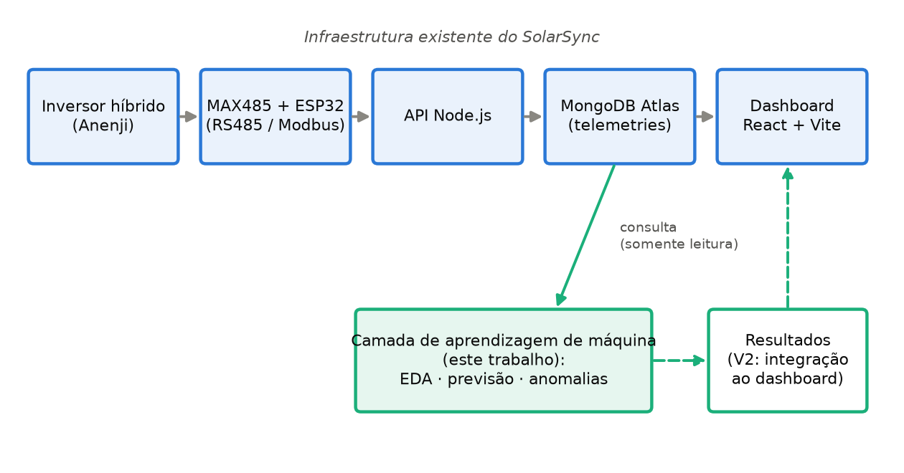
Fonte: Elaborado pelos autores (2026), com base em Grupo SolarSync (2026).

3.3 EXTRAÇÃO DOS DADOS
Os dados foram extraídos da coleção de telemetria do banco anenji_monitor, no MongoDB Atlas, em 20 de setembro de 2026, com um usuário de permissão exclusivamente de leitura. Foram executadas somente operações de consulta (find com projeção dos campos de interesse); nenhuma operação de escrita foi realizada, e a credencial de acesso foi mantida em variável de ambiente, sem registro em arquivos. A extração resultou em 105.166 registros, gravados em arquivo local acompanhado de metadados de proveniência (data da extração, contagem e hash SHA-256). Cada registro contém instante da leitura, grandezas do arranjo fotovoltaico, da rede, da saída CA, da bateria e da carga, além do modo e do estado do inversor (Apêndice A).

3.4 PRÉ-PROCESSAMENTO
O MongoDB armazena datas em tempo universal coordenado (UTC). Os instantes foram convertidos para o horário local (UTC−3, sem horário de verão), o que foi corroborado pelo perfil diário da geração, que se estende de cerca das 6 h às 17 h locais (seção 4.1.3). Foram verificados duplicidade de instantes, valores ausentes e intervalos entre leituras. Para a modelagem, as leituras foram agregadas por média em janelas de 15 minutos; janelas com menos de 10 leituras foram descartadas (tratadas como ausentes) e lacunas de até duas janelas consecutivas foram preenchidas por interpolação linear. A energia diária foi estimada pela integração da potência ao longo do tempo, limitando o intervalo entre leituras consecutivas a 60 s (lacunas maiores não contribuem, de modo que a estimativa é conservadora).

3.5 ANÁLISE EXPLORATÓRIA
A análise exploratória compreendeu: (i) avaliação da qualidade da base; (ii) estatísticas descritivas; (iii) perfil horário da potência FV; (iv) energia diária gerada e consumida; (v) correlações entre grandezas; (vi) relação entre o estado de carga da bateria e a potência FV; e (vii) identificação de episódios de ausência de rede elétrica.

3.6 MODELAGEM DA PREVISÃO

3.6.1 Definição do problema
O problema consiste em prever a potência FV média em janelas de 15 minutos, h passos à frente, a partir de informações disponíveis no instante de origem t. Foram considerados três horizontes, com um modelo direto para cada um: 15 minutos (h = 1), 1 hora (h = 4) e 3 horas (h = 12). Adicionalmente, avaliou-se a previsão para o dia seguinte usando apenas modelos de referência, pois o conjunto de informações disponível (sem dados meteorológicos) não sustenta um modelo mais elaborado nesse horizonte.

3.6.2 Atributos
Tabela 1 – Atributos utilizados nos modelos de aprendizagem de máquina
Atributo | Descrição
pv0 | Potência FV média na janela de origem (W)
pv_l1 … pv_l4 | Potência FV nas 4 janelas anteriores (defasagens de 15 a 60 min)
pv_ma4, pv_ma12, pv_max4 | Média móvel de 1 h e de 3 h e máximo móvel de 1 h da potência FV
pvV0 | Tensão do arranjo FV na origem (V)
carga0 | Potência da carga na origem (W)
soc0 | Estado de carga da bateria na origem (%)
pv_dia_ant | Potência FV no horário-alvo, 24 h antes (W)
tod_sin, tod_cos | Codificação cíclica (seno e cosseno) do horário-alvo
Fonte: Elaborado pelos autores (2026).

3.6.3 Modelos e hiperparâmetros
Foram comparados cinco modelos: persistência, sazonal ingênuo (24 h) e climatologia (referências); regressão Ridge (padronização dos atributos, imputação de ausentes pela mediana e parâmetro de regularização igual a 1,0); e Gradient Boosting (HistGradientBoostingRegressor, com 200 iterações, taxa de aprendizado de 0,05, profundidade máxima 3, mínimo de 20 amostras por folha, regularização L2 de 1,0 e semente aleatória 42). Devido ao histórico curto, os hiperparâmetros não foram otimizados: adotaram-se valores conservadores, com o objetivo de reduzir o risco de sobreajuste. As previsões negativas foram truncadas em zero.

3.6.4 Validação
Foi adotada a validação walk-forward diária. Para cada dia de teste D, de 13 a 20 de setembro de 2026 (8 dias), os modelos foram treinados apenas com observações cujo instante-alvo é anterior a D e avaliados nos instantes-alvo de D. O conjunto de treino cresceu de cerca de 600 janelas (primeiro dia de teste) para cerca de 1.300 (último). O limiar de horário diurno foi definido, em cada dobramento, a partir do treino (janelas do dia com média histórica superior a 10 W), e as métricas foram calculadas apenas nesses horários, para que os valores nulos noturnos não reduzissem artificialmente o erro.

3.6.5 Métricas e importância dos atributos
Foram calculados MAE, RMSE, nMAE e o ganho relativo à persistência, agregados sobre todos os dias de teste, e o MAE por dia (média e desvio-padrão entre dias). A importância dos atributos do Gradient Boosting (horizonte de 1 h) foi estimada por permutação: o aumento do MAE quando os valores de um atributo são embaralhados no conjunto de teste, com cinco repetições e média entre os dobramentos.

3.7 DETECÇÃO DE ANOMALIAS
Como o estado do inversor é sempre ONLINE e não há registro rotulado de falhas, adotou-se uma abordagem não supervisionada. As leituras foram agregadas por média em janelas de 1 minuto (20.541 janelas válidas) e o Isolation Forest (300 árvores, contaminação de 1%, semente 42) foi treinado com os dias 6 a 15 de setembro sobre 10 variáveis de operação (Apêndice A: tensão e frequência de saída, tensão, potência e SOC da bateria, potência e carga percentual do inversor, potência aparente e potência e tensão FV), previamente padronizadas. O limiar de decisão foi fixado no quantil de 1% dos escores de treino e aplicado, sem reajuste, aos dias 16 a 20 de setembro. Os resultados foram comparados com a regra atual do sistema (tensão de saída CA menor que 212 V ou maior que 230 V), quanto à fração de minutos sinalizados e à sobreposição entre os dois critérios, e a estabilidade foi avaliada pelo índice de Jaccard entre execuções com cinco sementes distintas. Como não há rótulos, não é possível calcular precisão e revocação; a avaliação é, portanto, descritiva.

3.8 FERRAMENTAS E REPRODUTIBILIDADE
O processamento foi realizado em Python, com as bibliotecas pandas (MCKINNEY, 2010), NumPy, SciPy, scikit-learn (PEDREGOSA et al., 2011) e Matplotlib, e o documento foi gerado por script, com todos os números lidos diretamente dos arquivos de resultados. Sementes aleatórias foram fixadas e os experimentos são determinísticos. Os scripts de extração, análise, previsão e detecção de anomalias compõem o repositório do projeto.

4 RESULTADOS E DISCUSSÃO

4.1 ANÁLISE EXPLORATÓRIA

4.1.1 Qualidade e cobertura da base
A base contém 105.166 registros, de 6 de setembro de 2026 às 9 h 42 min até 20 de setembro às 20 h 11 min (horário local), cobrindo 15 dias de calendário, sendo o primeiro e o último parciais. Não há instantes duplicados nem valores ausentes nas variáveis numéricas. O intervalo mediano entre leituras é de 11,6 s (percentil 95: 12,2 s), e foram identificadas 13 lacunas maiores que 60 s, das quais 7 maiores que 10 minutos (a maior com 72 minutos). O inversor operou no modo SBU em 58,8% das leituras e no modo SUB em 41,2%; apenas 4 leituras registraram outro modo, e o estado foi ONLINE em todas as leituras. Esses modos são reportados pelo próprio equipamento e, conforme a nomenclatura usual de inversores híbridos, representam prioridades de fonte de saída (a confirmar com o responsável pelo sistema).
Tabela 2 – Qualidade da base extraída
Indicador | Valor
Registros extraídos | 105.166
Período (horário local) | 06/09/2026 09:42 a 20/09/2026 20:11
Instantes duplicados | 0
Valores ausentes (variáveis numéricas) | 0
Intervalo mediano entre leituras | 11,6 s
Lacunas > 60 s / > 10 min | 13 / 7
Janelas de 15 min válidas | 1.377 de 1.387
Fonte: Elaborado pelos autores (2026).

4.1.2 Estatística descritiva
Tabela 3 – Estatísticas descritivas das principais variáveis (leituras brutas)
Variável | Média | Desvio-padrão | Mínimo | Mediana | Máximo
Potência FV (W) | 207 | 370 | 0 | 0 | 2.362
Tensão FV (V) | 89,5 | 64,2 | 7,2 | 70,3 | 188,5
Corrente FV (A) | 1,3 | 2,4 | 0,0 | 0,0 | 17,8
Tensão de saída CA (V) | 219,2 | 2,6 | 192,4 | 219,9 | 233,2
Frequência de saída (Hz) | 60,01 | 0,05 | 59,76 | 60,00 | 60,32
Tensão da bateria (V) | 49,8 | 2,1 | 34,3 | 49,4 | 68,5
SOC da bateria (%) | 64 | 27 | 10 | 70 | 100
Potência da carga (W) | 299 | 341 | 41 | 192 | 3.808
Carga do inversor (%) | 7 | 5 | 1 | 6 | 61
Fonte: Elaborado pelos autores (2026).
A potência FV atingiu 2.362 W, com média de 207 W (incluindo as horas noturnas, em que é nula). A carga média foi de 299 W e a mediana de 192 W, contra um máximo de 3.808 W, o que indica um perfil de consumo com base baixa e picos ocasionais elevados — resultado relevante para a detecção de anomalias (seção 4.3). A tensão de saída apresentou média de 219,2 V, com mínimo de 192,4 V e máximo de 233,2 V. Entre as correlações, destaca-se a da potência FV com a corrente FV (r = 1,00), esperada pela relação P = V·I, e com a potência da bateria (r = 0,73), pois a geração excedente carrega a bateria; a correlação com a potência da carga foi praticamente nula (r = 0,06).

4.1.3 Padrão diário e energia gerada
A Figura 2 mostra a potência FV ao longo do período e a Figura 3, o perfil horário. A geração ocorre entre 6 h e 18 h locais, faixa compatível com o nascer e o pôr do sol na região no período, o que corrobora a conversão de horário adotada. A média da potência é máxima às 10 h (774 W) e decresce ao longo da tarde. A dispersão entre dias é grande (intervalo interquartil amplo), refletindo a variabilidade da nebulosidade. O pico de manhã e o declínio à tarde são compatíveis com a orientação dos painéis e com a limitação de potência pelo inversor quando a bateria está cheia (seção 4.1.4); a base atual não permite separar os dois efeitos.
Figura 2 – Potência FV média em janelas de 15 minutos (6 a 20 de setembro de 2026)
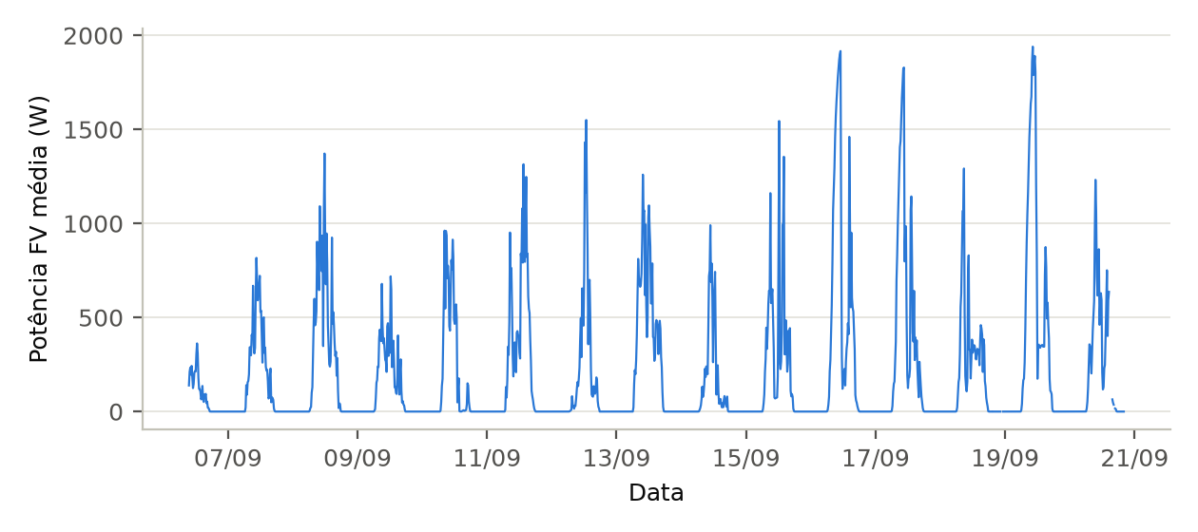
Fonte: Elaborado pelos autores (2026).
Figura 3 – Perfil horário da potência FV (mediana, intervalo interquartil e média)
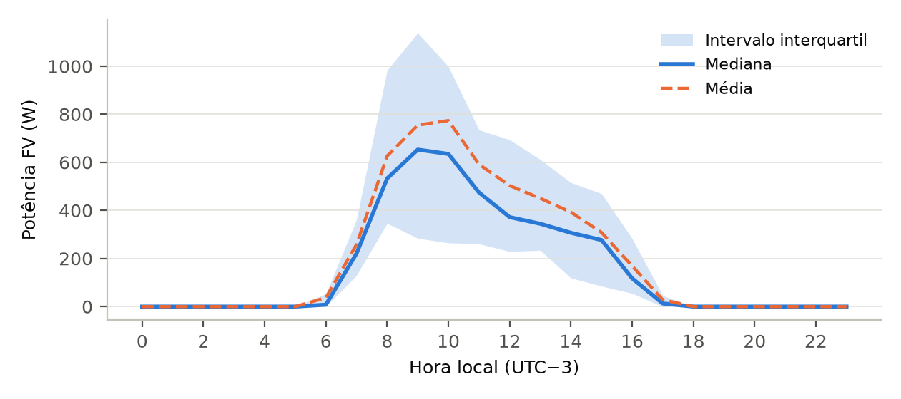
Fonte: Elaborado pelos autores (2026).
A energia FV diária estimada, considerando os dias completos (7 a 20 de setembro), teve média de 5,0 kWh, variando de 2,6 kWh (14/09) a 8,5 kWh (19/09), isto é, o melhor dia gerou cerca de 3,2 vezes a energia do pior (Tabela 4 e Figura 4). Essa amplitude reforça que a previsão em horizontes superiores a poucas horas depende de informações de nebulosidade.
Tabela 4 – Energia diária estimada (kWh)
Dia (2026) | Energia FV | Energia da carga | Observação
06/09 | 1,08 | 6,96 | parcial (início às 9 h 42)
07/09 | 3,52 | 7,54 | —
08/09 | 5,74 | 6,51 | —
09/09 | 3,01 | 6,23 | —
10/09 | 3,79 | 5,70 | —
11/09 | 5,37 | 4,65 | —
12/09 | 3,61 | 7,36 | —
13/09 | 6,16 | 8,41 | —
14/09 | 2,64 | 6,91 | —
15/09 | 4,32 | 6,49 | —
16/09 | 8,08 | 8,11 | —
17/09 | 7,14 | 8,96 | —
18/09 | 4,23 | 4,95 | —
19/09 | 8,51 | 8,31 | —
20/09 | 3,99 | 5,42 | parcial (fim às 20 h 11)
Nota: estimativa por integração da potência (intervalo entre leituras limitado a 60 s). No dia 20/09 a geração FV já estava encerrada no fim do registro.
Fonte: Elaborado pelos autores (2026).
Figura 4 – Energia FV diária estimada (kWh)
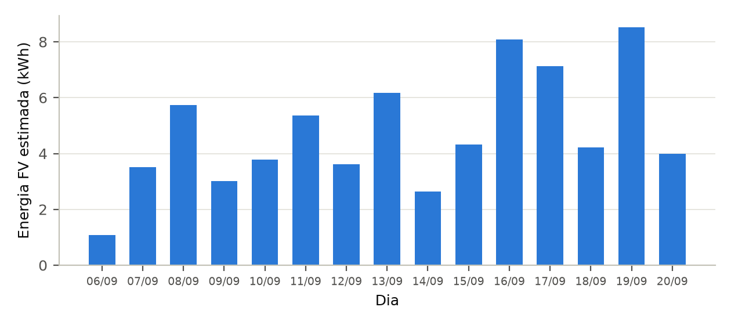
Fonte: Elaborado pelos autores (2026).

4.1.4 Estado de carga da bateria e limitação da geração
Nas janelas diurnas com potência FV superior a 50 W, o SOC da bateria esteve em 99% ou mais em 15,7% dos casos (90 de 575), com grande variação entre dias: de 0% em vários dias até 63% em 18/09. Nessas janelas, a razão mediana entre potência FV e potência da carga foi de 1,43, isto é, a potência FV passa a acompanhar de perto o consumo. A Figura 5 ilustra o fenômeno em 19/09: a potência FV, que chegava a cerca de 1.900 W, cai abruptamente e se estabiliza pouco acima da potência da carga assim que o SOC atinge 100%, ainda que o período do dia fosse de alta irradiância. O comportamento é compatível com a redução da potência extraída dos painéis pelo inversor quando não há para onde direcionar a energia excedente (seção 2.1).
Figura 5 – Potência FV, potência da carga e SOC em 19/09/2026 (hora local)
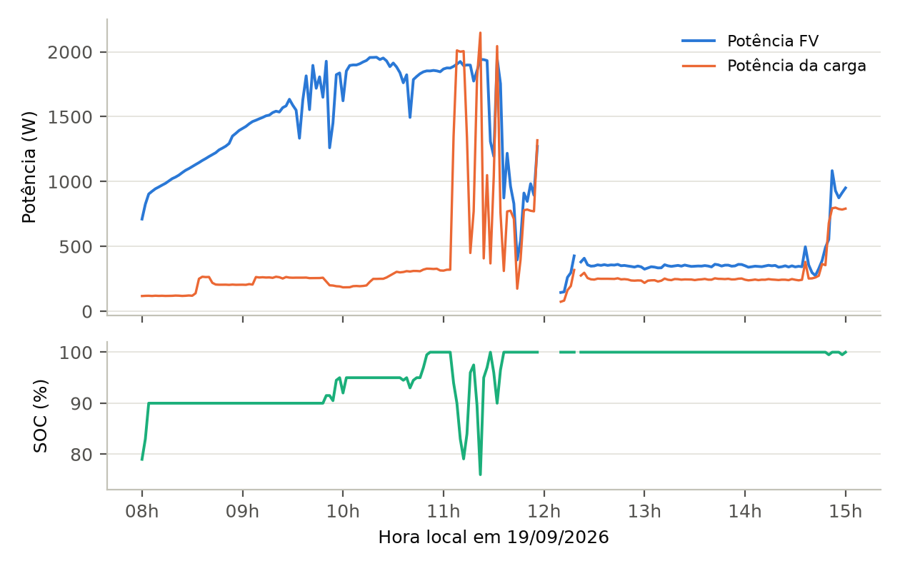
Fonte: Elaborado pelos autores (2026).
Esse resultado tem duas consequências para o projeto. Primeiro, a série de potência FV medida censura a geração potencial nos períodos de bateria cheia: um modelo treinado nela aprende parte da política de controle do inversor, e não apenas a física da geração. Isso explica por que o SOC figura entre os atributos úteis à previsão (seção 4.2.2) e sugere que, para estimar a geração disponível, serão necessários tratamentos específicos (seção 5). Segundo, indicadores de eficiência calculados sobre a potência medida devem desconsiderar os períodos de bateria cheia.

4.1.5 Ausência de rede elétrica
Foram identificados 4 episódios de ausência de tensão na entrada CA (tensão de entrada inferior a 100 V), totalizando 669 minutos, com duração mediana de 152 minutos e máxima de 257 minutos. Esses episódios não são falhas do sistema fotovoltaico, mas mudam o regime de operação (o consumo passa a ser atendido exclusivamente por painéis e bateria) e, por isso, devem ser tratados como um regime próprio nas etapas seguintes.

4.2 PREVISÃO DA POTÊNCIA FOTOVOLTAICA

4.2.1 Desempenho por horizonte
Tabela 5 – Desempenho dos modelos por horizonte de previsão (validação walk-forward, 8 dias de teste)
Horizonte | Modelo | MAE (W) | RMSE (W) | nMAE | Ganho vs. persistência
15 min | Persistência | 140 | 229 | 0,27 | —
 | Sazonal ingênuo (24 h) | 379 | 557 | 0,74 | -1,71
 | Climatologia | 292 | 422 | 0,57 | -1,08
 | Ridge | 151 | 225 | 0,30 | -0,08
 | Gradient Boosting | 162 | 260 | 0,32 | -0,16
1 h | Persistência | 332 | 457 | 0,64 | —
 | Sazonal ingênuo (24 h) | 380 | 558 | 0,74 | -0,15
 | Climatologia | 292 | 423 | 0,57 | 0,12
 | Ridge | 272 | 372 | 0,53 | 0,18
 | Gradient Boosting | 258 | 367 | 0,50 | 0,22
3 h | Persistência | 556 | 726 | 1,09 | —
 | Sazonal ingênuo (24 h) | 379 | 556 | 0,74 | 0,32
 | Climatologia | 291 | 422 | 0,57 | 0,48
 | Ridge | 313 | 448 | 0,61 | 0,44
 | Gradient Boosting | 314 | 444 | 0,61 | 0,44
Nota: métricas em horários diurnos, agregadas sobre 8 dias de teste. O nMAE é o MAE dividido pela média diurna da potência observada (cerca de 515 W). Ganho = 1 − MAE/MAE da persistência.
Fonte: Elaborado pelos autores (2026).
No horizonte de 15 minutos, a persistência foi o melhor modelo (MAE de 140 W), seguida da regressão Ridge (151 W) e do Gradient Boosting (162 W), que não a superaram. Esse resultado é esperado: em janelas contíguas, o valor mais recente é uma previsão muito informativa, e os modelos aprendidos, com poucas centenas de observações, acrescentam ruído de estimação sem ganho compensador.
No horizonte de 1 hora, o Gradient Boosting apresentou o menor erro (MAE de 258 W e RMSE de 367 W), com ganho de 22% sobre a persistência (332 W) e de 12% sobre a climatologia (292 W). A regressão Ridge obteve 272 W. O Gradient Boosting teve erro médio diário inferior ao da persistência em 8 dos 8 dias avaliados (Apêndice B), o que sugere que a vantagem não decorre de um único dia; ainda assim, com oito dias não é possível afirmar significância estatística. O erro normalizado, de 0,50, mostra que o erro permanece elevado em relação à potência diurna média, algo previsível diante da variabilidade das nuvens.
No horizonte de 3 horas, a climatologia obteve o menor erro (291 W), à frente do Gradient Boosting (314 W) e da Ridge (313 W); todos superaram amplamente a persistência (556 W), que deteriora rapidamente com o horizonte. Isso indica que, a três horas, a informação contida nos valores recentes da própria série já é pouco útil e que o comportamento diurno médio domina — resultado condizente com a ausência de dados meteorológicos.
Figura 6 – Erro absoluto médio (MAE) dos modelos por horizonte de previsão
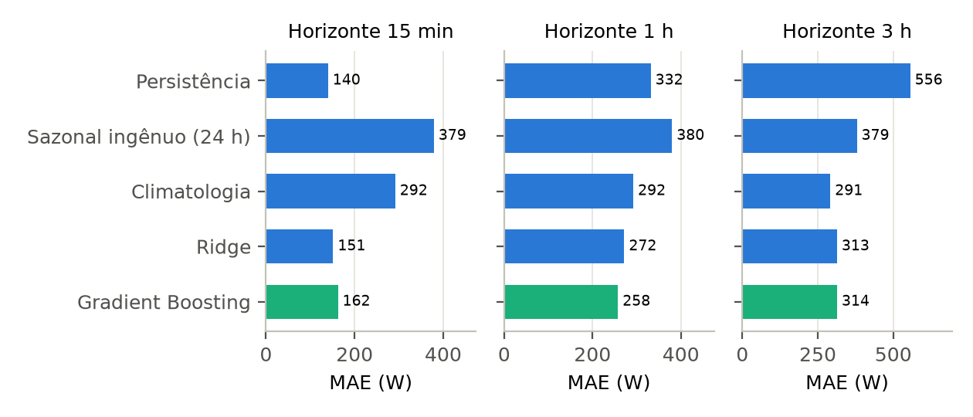
Fonte: Elaborado pelos autores (2026).
Figura 7 – Potência FV observada e prevista com horizonte de 1 hora nos três últimos dias de teste
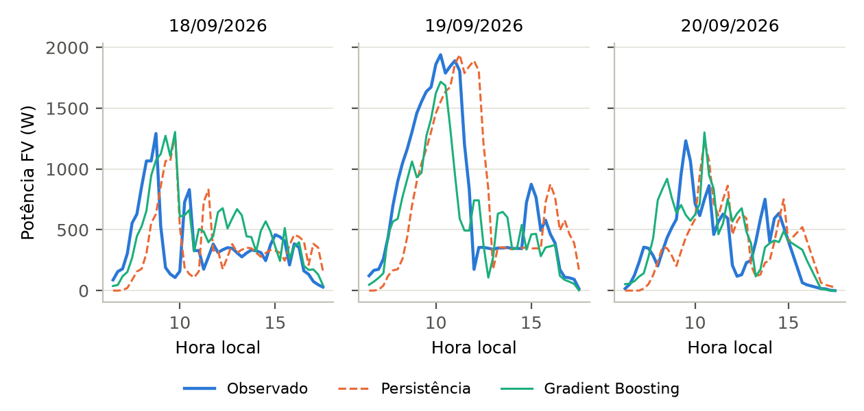
Fonte: Elaborado pelos autores (2026).
A Figura 7 ilustra o comportamento dos modelos. A persistência reproduz a série com defasagem de uma hora (atraso visível nas subidas e descidas), enquanto o Gradient Boosting antecipa parte das variações. Ambos falham nas quedas abruptas de potência (por exemplo, em 19/09, quando a bateria atinge carga plena), pois esse evento não é antecipável a partir das variáveis disponíveis.

4.2.2 Importância dos atributos
Pela importância por permutação (Figura 8), os atributos mais relevantes para o Gradient Boosting com horizonte de 1 h foram a potência FV atual (pv0, aumento de 46 W no MAE ao ser permutada) e a codificação do horário do dia (tod_sin e tod_cos), seguidas da média móvel de 3 h e do SOC da bateria. Os demais atributos tiveram contribuição próxima de zero ou negativa, indicando redundância entre defasagens e estatísticas móveis. Cabe ressaltar que a importância por permutação é sensível à correlação entre atributos e foi calculada em poucos dias; ela deve ser lida como indicativa.
Figura 8 – Importância por permutação dos atributos (Gradient Boosting, horizonte de 1 h)
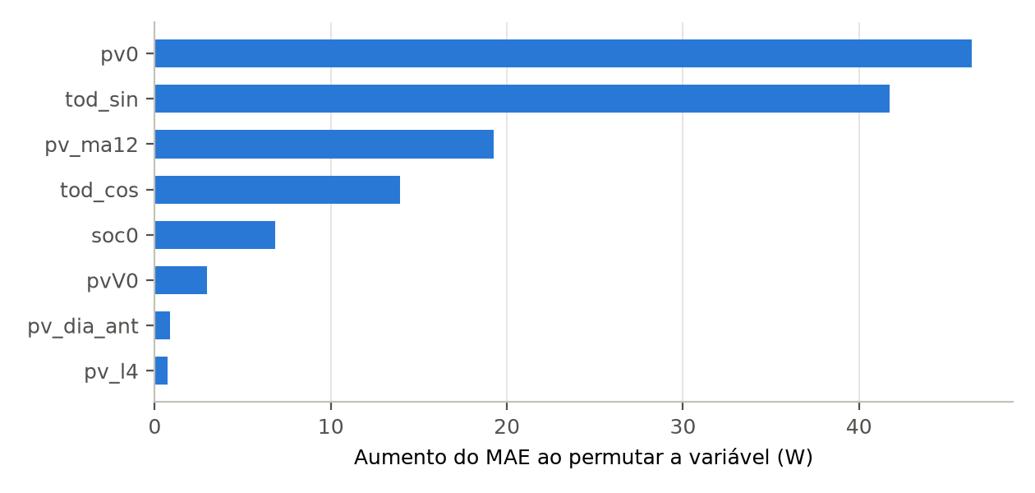
Fonte: Elaborado pelos autores (2026).

4.2.3 Previsão para o dia seguinte
Tabela 6 – Previsão para o dia seguinte com modelos de referência
Modelo | MAE diurno médio (W) | Erro médio da energia diária (kWh)
Sazonal ingênuo (dia anterior) | 379 | 3,01
Média dos 3 dias anteriores | 299 | 2,16
Climatologia (todos os dias anteriores) | 291 | 2,03
Nota: média sobre 8 dias de teste; energia diária observada média de 5,74 kWh.
Fonte: Elaborado pelos autores (2026).
Sem informações meteorológicas, o melhor resultado foi o da climatologia, com MAE diurno de 291 W e erro médio de 2,03 kWh na energia diária, o que corresponde a cerca de 35% da energia diária observada média (5,74 kWh). O sazonal ingênuo, que repete o dia anterior, foi pior (erro de 3,01 kWh), pois a nebulosidade de um dia é pouco informativa sobre a do seguinte. A Figura 9 compara a energia observada com as previsões. Conclui-se que, para o dia seguinte, não há ganho a esperar de modelos baseados apenas na própria série; a incorporação de dados meteorológicos é a via natural de melhoria.
Figura 9 – Energia FV diária observada e prevista para o dia seguinte (modelos de referência)
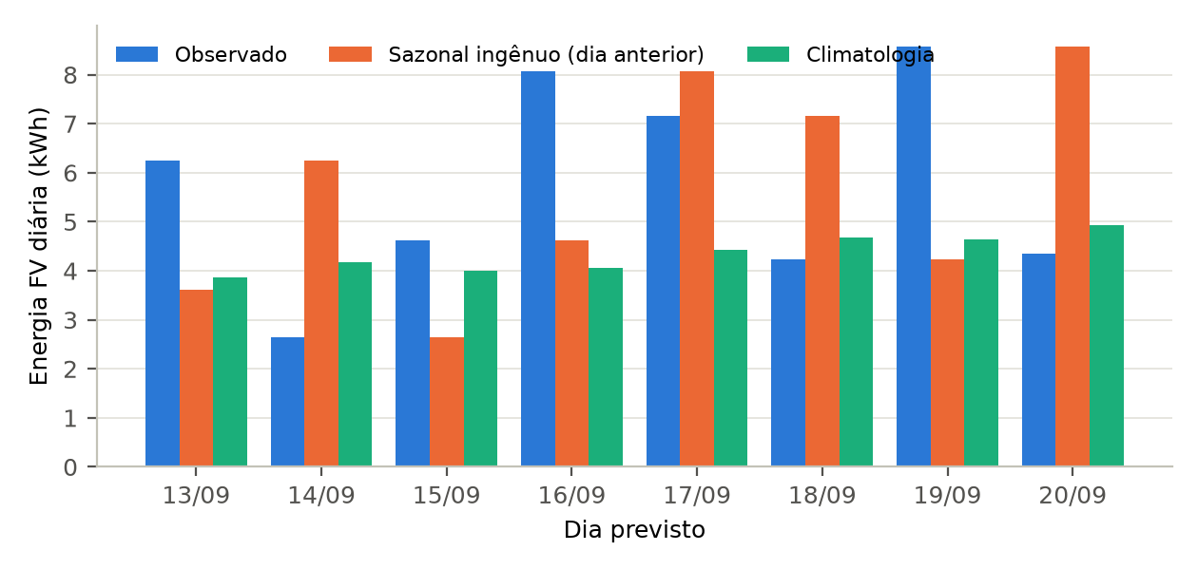
Fonte: Elaborado pelos autores (2026).

4.3 DETECÇÃO DE ANOMALIAS
No período completo (20.541 minutos), a regra atual de tensão de saída (fora de 212–230 V) sinalizou 456 minutos (2,2%). Na etapa de teste (16 a 20 de setembro), o Isolation Forest, com limiar definido no treino, sinalizou 90 minutos (1,33% dos 6.742 minutos), em 19 episódios, valor próximo da contaminação de 1% definida, o que indica que o limiar aprendido no treino se transfere de forma razoável ao período seguinte. A estabilidade entre sementes foi boa (índice de Jaccard médio de 0,84).
Tabela 7 – Comparação entre a regra atual e o Isolation Forest no período de teste (16 a 20/09)
Critério | Minutos sinalizados
Regra atual (tensão de saída fora de 212–230 V) | 123
Isolation Forest (contaminação de 1%) | 90
Sinalizados pelos dois critérios | 2
Somente pela regra atual | 121
Somente pelo Isolation Forest | 88
Fonte: Elaborado pelos autores (2026).
O ponto central é a sobreposição desprezível entre os critérios: apenas 2 minutos foram sinalizados por ambos. O perfil dos minutos sinalizados pelo modelo mostra desvios médios de aproximadamente 5,4 desvios-padrão na potência da carga (e de 5,3 na carga percentual do inversor), e a potência da bateria fortemente negativa (-3,2 desvios), ou seja, os episódios correspondem a picos de consumo (potência máxima de 1.733 a 2.620 W nos episódios, contra mediana de 192 W), atendidos com descarga da bateria. Já a tensão de saída, que motiva a regra atual, praticamente não contribuiu para os escores do modelo. A Figura 10 mostra que os afundamentos de tensão abaixo de 212 V ocorrem em períodos prolongados (por exemplo, nos dias 18 e 20/09), nos quais o modelo não sinaliza nada, enquanto os pontos sinalizados situam-se em picos de carga com tensão normal.
Figura 10 – Tensão de saída CA e potência da carga no período de teste, com minutos sinalizados pelo Isolation Forest
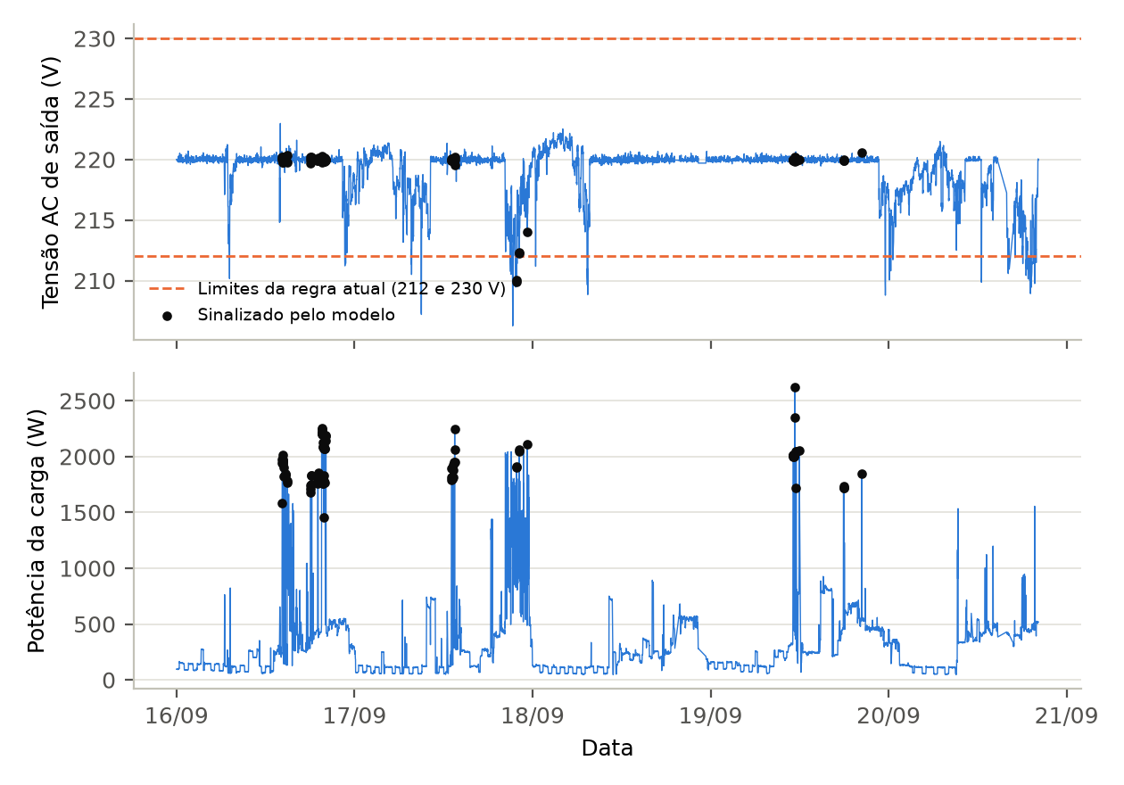
Fonte: Elaborado pelos autores (2026).
Interpretação: as duas abordagens detectam fenômenos distintos e complementares. A regra atual captura excursões de tensão de saída, que ocorrem em longos intervalos — 99% das leituras fora da faixa ocorreram no modo SUB e 100% com a rede presente, o que sugere relação com a tensão da rede quando esta alimenta a saída; o Isolation Forest, nas variáveis e na configuração adotadas, captura combinações incomuns de carga e descarga da bateria. Um pico de consumo não é, por si só, uma falha; portanto, os minutos sinalizados devem ser entendidos como eventos atípicos, e não como defeitos confirmados. Sem rótulos de falha, não se pode afirmar qual abordagem é melhor; é possível afirmar apenas que não são equivalentes.

4.4 DISCUSSÃO
Os resultados mostram um quadro consistente com a teoria de previsão solar: (i) no horizonte mais curto, a persistência é difícil de superar; (ii) em horizonte intermediário (1 h), há espaço para modelos que combinam o valor atual, tendências recentes e o horário do dia; e (iii) em horizontes maiores (3 h e dia seguinte), sem informação meteorológica, o comportamento médio (climatologia) é o melhor preditor disponível. O ganho do Gradient Boosting em 1 h é modesto em termos absolutos (o nMAE permanece próximo de 0,5) e assenta em uma base de apenas 15 dias — insuficiente, por exemplo, para capturar variações sazonais. Deve-se, portanto, ler o resultado como uma demonstração de viabilidade da abordagem e como uma linha de base a ser superada pelas próximas versões, não como um modelo pronto para operação.
A descoberta de que o inversor limita a potência FV com a bateria cheia é, possivelmente, o achado mais relevante para o projeto: ela mostra que os dados brutos de telemetria não medem diretamente a grandeza física que se deseja prever e que a modelagem deve considerar o estado de operação do equipamento. Do mesmo modo, a comparação entre a regra de tensão e o Isolation Forest evidencia que a definição de “anomalia” precisa ser combinada com o responsável pelo sistema (o que é falha, o que é evento normal) antes de qualquer avaliação quantitativa.

4.5 LIMITAÇÕES E AMEAÇAS À VALIDADE
a) Histórico curto: 15 dias, dos quais o primeiro é parcial, sem cobertura de outras estações do ano e com apenas 8 dias de teste, o que limita a generalização e a robustez estatística das comparações;
b) Ausência de dados meteorológicos: irradiância, nebulosidade e temperatura não constam da base, o que limita a previsão para além de poucas horas;
c) Censura da geração pela bateria cheia: a variável-alvo mistura geração disponível e política de controle do inversor;
d) Sem rótulos de anomalia: impossibilita calcular precisão e revocação; a avaliação é descritiva;
e) Hiperparâmetros não otimizados: adotados valores conservadores por causa do tamanho da amostra;
f) Sistema único: os resultados descrevem uma instalação específica;
g) Interpretação dos modos do inversor (SBU/SUB) baseada em nomenclatura usual e ainda não confirmada pelo responsável pelo sistema.

5 CONSIDERAÇÕES PARCIAIS E PRÓXIMAS ETAPAS
Esta primeira versão cumpriu o objetivo de caracterizar a base do SolarSync e de estabelecer linhas de base de previsão e de detecção de anomalias com dados reais. Verificou-se que a base tem boa qualidade (sem duplicidades ou ausências, intervalo mediano de 11,6 s), mas cobertura temporal curta. Na previsão da potência FV, o Gradient Boosting superou a persistência no horizonte de 1 hora (MAE de 258 W contra 332 W), enquanto a persistência foi imbatível em 15 minutos e a climatologia foi a melhor referência em 3 horas e no dia seguinte. Na detecção de anomalias, o Isolation Forest sinalizou picos de carga e mostrou-se complementar, e não equivalente, à regra atual de tensão. Como achado transversal, constatou-se que a potência FV medida é limitada pelo inversor quando a bateria está cheia.
As próximas etapas, alinhadas ao Plano de Ação (Quinzenas 5 a 7), são:
a) incorporar dados meteorológicos de fonte aberta (irradiância e nebulosidade) como variáveis exógenas, avaliando o ganho nos horizontes de 3 h e do dia seguinte;
b) tratar a censura por bateria cheia, sinalizando os períodos de SOC pleno e avaliando modelos da geração potencial ou modelos separados por regime;
c) ampliar o histórico com a coleta contínua e repetir a validação walk-forward com mais dias, incluindo a otimização de hiperparâmetros com validação aninhada e a estimativa de intervalos de previsão;
d) definir com o responsável pelo sistema o que constitui uma anomalia, rotular eventos conhecidos e comparar variantes (modelos por regime, Local Outlier Factor, autoencoder) com métricas de precisão e revocação;
e) integrar os resultados (previsões e alertas) ao dashboard existente, mediante endpoint de leitura, mantendo o acesso ao banco somente para leitura;
f) consolidar o Relatório Final, a Avaliação Colaborativa e o vídeo de apresentação.

REFERÊNCIAS
BERGMEIR, C.; BENÍTEZ, J. M. On the use of cross-validation for time series predictor evaluation. Information Sciences, v. 191, p. 192–213, 2012. DOI: 10.1016/j.ins.2011.12.028.
BRASIL. Lei nº 14.300, de 6 de janeiro de 2022. Institui o marco legal da microgeração e minigeração distribuída, o Sistema de Compensação de Energia Elétrica (SCEE) e o Programa de Energia Renovável Social (PERS); altera as Leis nºs 10.848, de 15 de março de 2004, e 9.427, de 26 de dezembro de 1996; e dá outras providências. Diário Oficial da União: seção 1, Brasília, DF, 7 jan. 2022.
CHANDOLA, V.; BANERJEE, A.; KUMAR, V. Anomaly detection: a survey. ACM Computing Surveys, v. 41, n. 3, art. 15, p. 1–58, 2009.
FRIEDMAN, J. H. Greedy function approximation: a gradient boosting machine. The Annals of Statistics, v. 29, n. 5, p. 1189–1232, 2001.
GRUPO SOLARSYNC. Projeto Integrador IV: Sistema de Monitoramento de Geração Solar – SolarSync. [S. l.]: Univesp, 2026. Documento técnico do projeto.
HASTIE, T.; TIBSHIRANI, R.; FRIEDMAN, J. The elements of statistical learning: data mining, inference, and prediction. 2. ed. New York: Springer, 2009.
HOERL, A. E.; KENNARD, R. W. Ridge regression: biased estimation for nonorthogonal problems. Technometrics, v. 12, n. 1, p. 55–67, 1970.
HYNDMAN, R. J.; ATHANASOPOULOS, G. Forecasting: principles and practice. 3. ed. Melbourne: OTexts, 2021. Disponível em: https://otexts.com/fpp3/. Acesso em: 20 set. 2026.
HYNDMAN, R. J.; KOEHLER, A. B. Another look at measures of forecast accuracy. International Journal of Forecasting, v. 22, n. 4, p. 679–688, 2006.
INMAN, R. H.; PEDRO, H. T. C.; COIMBRA, C. F. M. Solar forecasting methods for renewable energy integration. Progress in Energy and Combustion Science, v. 39, n. 6, p. 535–576, 2013.
KE, G. et al. LightGBM: a highly efficient gradient boosting decision tree. In: ADVANCES IN NEURAL INFORMATION PROCESSING SYSTEMS, 30., 2017, Long Beach. Proceedings [...]. Red Hook: Curran Associates, 2017. p. 3146–3154.
LIU, F. T.; TING, K. M.; ZHOU, Z.-H. Isolation forest. In: IEEE INTERNATIONAL CONFERENCE ON DATA MINING, 8., 2008, Pisa. Proceedings [...]. Piscataway: IEEE, 2008. p. 413–422.
MCKINNEY, W. Data structures for statistical computing in Python. In: PYTHON IN SCIENCE CONFERENCE, 9., 2010, Austin. Proceedings [...]. [S. l.: s. n.], 2010. p. 56–61.
MODBUS ORGANIZATION. MODBUS application protocol specification V1.1b3. [S. l.]: Modbus Organization, 2012.
PEDREGOSA, F. et al. Scikit-learn: machine learning in Python. Journal of Machine Learning Research, v. 12, p. 2825–2830, 2011.

APÊNDICE A – DICIONÁRIO DE VARIÁVEIS DA TELEMETRIA
Variáveis da coleção telemetries utilizadas neste trabalho. As descrições foram inferidas dos nomes dos campos, da documentação do sistema e do comportamento dos dados, e devem ser validadas com o responsável pelo SolarSync.
Tabela 8 – Variáveis utilizadas
Campo | Descrição | Unidade
timestamp | Instante da leitura (armazenado em UTC) | —
pvVoltage / pvCurrent / pvPower | Tensão, corrente e potência do arranjo fotovoltaico | V / A / W
acInputVoltage / acInputFrequency | Tensão e frequência da entrada CA (rede) | V / Hz
acOutputVoltage / acOutputFrequency | Tensão e frequência da saída CA | V / Hz
batteryVoltage / batteryCurrent | Tensão e corrente da bateria | V / A
batteryPower | Potência da bateria (positiva na carga; inferido dos dados) | W
batterySOC | Estado de carga da bateria | %
loadWatts / loadVA | Potência ativa e aparente da carga | W / VA
inverterLoadPercent | Carga do inversor em relação à capacidade | %
inverterMode | Modo de operação reportado (SBU, SUB, GRID) | —
inverterStatus | Estado do inversor (ONLINE em todas as leituras) | —
Fonte: Elaborado pelos autores (2026).

APÊNDICE B – ERRO ABSOLUTO MÉDIO DIÁRIO (HORIZONTE DE 1 HORA)
Tabela 9 – MAE diário (W) por modelo, horizonte de 1 hora
Dia (2026) | Persistência | Sazonal 24 h | Climatologia | Ridge | Gradient Boosting
13/09 | 284 | 400 | 230 | 215 | 225
14/09 | 158 | 354 | 201 | 168 | 150
15/09 | 367 | 379 | 243 | 261 | 270
16/09 | 475 | 513 | 489 | 432 | 408
17/09 | 430 | 215 | 354 | 306 | 287
18/09 | 291 | 351 | 217 | 224 | 236
19/09 | 397 | 401 | 419 | 356 | 260
20/09 | 245 | 430 | 176 | 207 | 220
Média | 331 | 380 | 291 | 271 | 257
Desvio-padrão | 105 | 84 | 115 | 88 | 74
Fonte: Elaborado pelos autores (2026).

